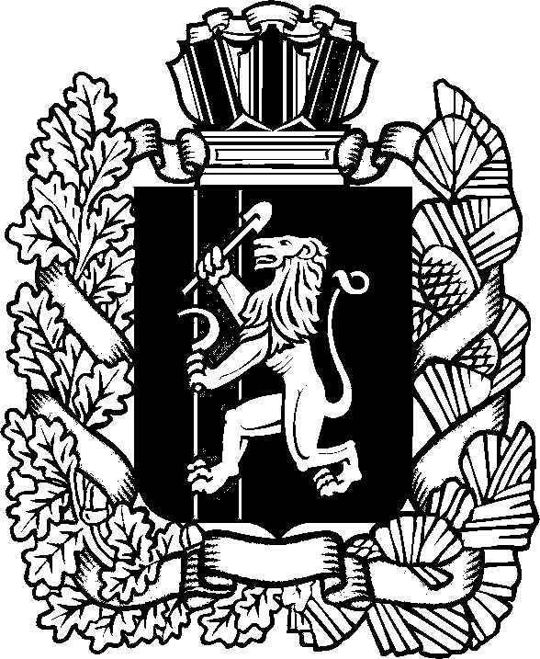

КРАСНОЯРСКИЙ КРАЙ СУХОБУЗИМСКИЙ РАЙОН

АДМИНИСТРАЦИЯ ШИЛИНСКОГО СЕЛЬСОВЕТА

ПОСТАНОВЛЕНИЕ

23 января 2025 с. Шила № 6-п

О присвоении адреса

Руководствуясь Федеральным Законом № 131-ФЗ от 06.10.2003г. «Об общих принципах организации местного самоуправления в Российской Федерации», на основании Устава Шилинского сельсовета, Постановления Правительства РФ от 19 ноября 2014г. № 1221 «Об утверждении Правил присвоения, изменения и аннулирования адресов» ПОСТАНОВЛЯЮ:

1. Присвоить адрес земельным участкам:

-Российская Федерация, Красноярский край, Сухобузимский муниципальный район, Сельское поселение Шилинский сельсовет, село Шила, улица Ленина, земельный участок 96, кадастровый номер 24:35:0490119:119;

- Российская Федерация, Красноярский край, Сухобузимский муниципальный район, Сельское поселение Шилинский сельсовет, село Шила, улица Ленина, земельный участок 66, кадастровый номер 24:35:0490114:389;

- Российская Федерация, Красноярский край, Сухобузимский муниципальный район, Сельское поселение Шилинский сельсовет, село Шила, улица Ленина, земельный участок 68, кадастровый номер 24:35:0490114:11;

- Российская Федерация, Красноярский край, Сухобузимский муниципальный район, Сельское поселение Шилинский сельсовет, село Шила, улица Ленина, земельный участок 72/2, кадастровый номер 24:35:0490114:19;

- Российская Федерация, Красноярский край, Сухобузимский муниципальный район, Сельское поселение Шилинский сельсовет, село Шила, улица Ленина, земельный участок 74, кадастровый номер 24:35:0490114:10;

- Российская Федерация, Красноярский край, Сухобузимский муниципальный район, Сельское поселение Шилинский сельсовет, село Шила, улица Ленина, земельный участок 79Б, кадастровый номер 24:35:0490101:60;

- Российская Федерация, Красноярский край, Сухобузимский муниципальный район, Сельское поселение Шилинский сельсовет, село Шила, улица Ленина, земельный участок 87/6, кадастровый номер 24:35:0490101:262;

- Российская Федерация, Красноярский край, Сухобузимский муниципальный район, Сельское поселение Шилинский сельсовет, село Шила, улица Ленина, земельный участок 81, кадастровый номер 24:35:0490101:24;

- Российская Федерация, Красноярский край, Сухобузимский муниципальный район, Сельское поселение Шилинский сельсовет, село Шила, улица Ленина, земельный участок 87/6А, кадастровый номер 24:35:0490101:330;

- Российская Федерация, Красноярский край, Сухобузимский муниципальный район, Сельское поселение Шилинский сельсовет, село Шила, улица Ленина, земельный участок 60/1, кадастровый номер 24:35:0490114:200;

- Российская Федерация, Красноярский край, Сухобузимский муниципальный район, Сельское поселение Шилинский сельсовет, село Шила, улица Ленина, земельный участок 83/5, кадастровый номер 24:35:0490101:259;

- Российская Федерация, Красноярский край, Сухобузимский муниципальный район, Сельское поселение Шилинский сельсовет, село Шила, улица Лесная, земельный участок 4/2, кадастровый номер 24:35:0490118:56;

- Российская Федерация, Красноярский край, Сухобузимский муниципальный район, Сельское поселение Шилинский сельсовет, село Шила, улица Лесная, земельный участок 8/2, кадастровый номер 24:35:0490118:57;

- Российская Федерация, Красноярский край, Сухобузимский муниципальный район, Сельское поселение Шилинский сельсовет, село Шила, улица Радужная, земельный участок 10А, кадастровый номер 24:35:0490109:41;

- Российская Федерация, Красноярский край, Сухобузимский муниципальный район, Сельское поселение Шилинский сельсовет, село Шила, улица Советская, земельный участок 11/1, кадастровый номер 24:35:0490113:223;

- Российская Федерация, Красноярский край, Сухобузимский муниципальный район, Сельское поселение Шилинский сельсовет, село Шила, улица 60 лет СССР, земельный участок 19/2, кадастровый номер 24:35:0490116:5;

- Российская Федерация, Красноярский край, Сухобузимский муниципальный район, Сельское поселение Шилинский сельсовет, село Шила, улица 60 лет СССР, земельный участок 8/1, кадастровый номер 24:35:0490108:293;

- Российская Федерация, Красноярский край, Сухобузимский муниципальный район, Сельское поселение Шилинский сельсовет, село Шила, улица Кирова, земельный участок 3А, кадастровый номер 24:35:0000000:2809;

- Российская Федерация, Красноярский край, Сухобузимский муниципальный район, Сельское поселение Шилинский сельсовет, село Шила, улица Ноздрина, земельный участок 13/1, кадастровый номер 24:35:0490118:162;

- Российская Федерация, Красноярский край, Сухобузимский муниципальный район, Сельское поселение Шилинский сельсовет, село Шила, улица Комсомольская, земельный участок 46Б, кадастровый номер 24:35:0490104:208;

- Российская Федерация, Красноярский край, Сухобузимский муниципальный район, Сельское поселение Шилинский сельсовет, село Шила, улица Дорожная, земельный участок 1/9, кадастровый номер 24:35:0490120:159.

2. Постановление вступает в силу со дня подписания.

3. Контроль за исполнением постановления оставляю за собой.

Глава Шилинского сельсовета Е.М. Шпирук